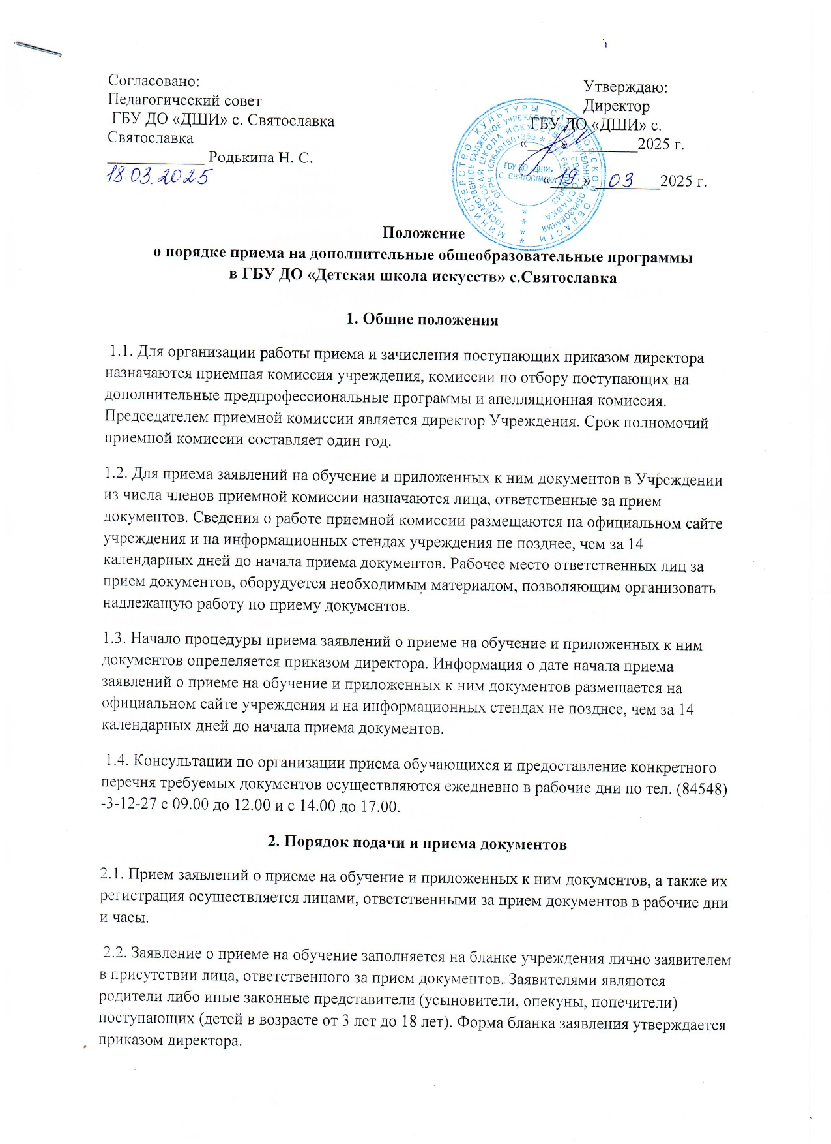

2.3. К заявлению прилагаются следующие документы: - копия свидетельства о рождении ребенка или паспорта (оригинал для просмотра); - копия документа, удостоверяющего личность заявителя (законного представителя), (оригинал для просмотра); - копия документа, подтверждающего статус заявителя – иных законных представителей (оригинал для просмотра); - копия СНИЛС ребенка (при поступлении на предпрофессиональные программы); - фотография ребенка размером 3 х 4; - согласие на обработку персональных данных; - академическая справка, выданная школой, в которой ранее обучался ребенок, в случае перевода из другой школы.
2.4. Форма бланка заявления о приеме на обучение и перечень прилагаемых к нему документов размещаются на официальном сайте учреждения и на информационных стендах учреждения.
2.5. Основаниями для отказа в приёме документов являются: - обращение с заявлением о приеме на обучение заявителя, не являющегося законным представителем поступающего; - непредставление документов, предусмотренных пунктом 2.3. настоящего порядка либо представление документов не в полном объеме; - несоответствие возраста поступающего возрастным критериям, установленным настоящим порядком для соответствующих дополнительных общеобразовательных программ; - отсутствие мест для приема по отдельной дополнительной общеобразовательной программе. В случае наличия оснований для отказа в приёме документов заявитель информируется об этом в устной форме, заявление о приеме на обучение не принимается.
2.6. При отсутствии оснований для отказа в приёме документов заявление о приеме на обучение регистрируется в журнале регистрации заявлений о приеме лицом, ответственным за прием документов. Лицо, ответственное за прием документов направляет зарегистрированные заявления о приеме на обучение с приложенными к ним документами председателям комиссий по индивидуальному отбору поступающих.
3. Комиссии по индивидуальному отбору поступающих
3.1. С целью организации приема детей в Учреждение создается приемная комиссия. Состав данной комиссии утверждается директором Учреждения.
3.2. Комиссия по отбору детей формируется приказом руководителя ДШИ из числа преподавателей данной ДШИ, участвующих в реализации предпрофессиональных программ. Рекомендуемый количественный состав комиссии по отбору детей – не более пяти человек, в том числе председатель комиссии по отбору детей, заместитель председателя комиссии и другие члены комиссии по отбору детей. Секретарь комиссии по отбору детей может не входить в ее состав.
3.3. Председателем комиссии по отбору детей должен быть работник ДШИ из числа педагогических работников, имеющих высшее профессиональное образование, соответствующее профилю предпрофессиональной программы. Председателем комиссии по отбору детей может являться руководитель ДШИ.
3.4. Председатель комиссии по отбору детей организует деятельность комиссии, обеспечивает единство требований, предъявляемых к поступающим при проведении отбора детей.
3.5. Секретарь комиссии по отбору детей назначается руководителем ДШИ из числа работников ДШИ. Секретарь ведет протоколы заседаний комиссии по отбору детей, представляет в апелляционную комиссию необходимые материалы.
3.6. Дополнительный отбор детей в ДШИ осуществляется в том же порядке, что и отбор, проводившийся в основной срок.
4.Сроки и процедура проведения индивидуального отбора детей
4.1. Индивидуальный отбор поступающих (далее – индивидуальный отбор) проводится при приёме на обучение по ДПОП в области музыкального искусства в целях выявления лиц, имеющих необходимые для освоения выбранной образовательной программы творческие способности.
4.2. В качестве результатов индивидуального отбора не могут быть зачтены результаты освоения поступающим каких – либо образовательных программ.
4.3. При приеме на обучение в порядке перевода индивидуальный отбор не проводится, приём проводится на основании документально подтвержденных результатов освоения поступающим части соответствующей образовательной программы.
4.4. Отбор детей проводится комиссиями по отбору в формах прослушиваний, просмотров, показов, устных ответов с учетом ФГТ, установленных для соответствующих программ с 15 мая по 15 июня текущего года
4.5. График индивидуального отбора с указанием даты и времени проведения заседаний комиссий утверждаются председателем приемной комиссии Учреждения.
4.6. Установленные в ДШИ содержание форм отбора (требования к поступающим) и система оценок гарантируют зачисление в образовательное учреждение детей, обладающих творческими способностями в области искусств и физическими данными, необходимыми для освоения соответствующих образовательных программ в области искусств.
4.7. При проведении отбора детей присутствие посторонних лиц не допускается.
4.8. На каждом заседании комиссии по отбору детей ведется протокол, в котором отражается мнение всех членов комиссии о выявленных у поступающих творческих способностях и, при необходимости, физических данных. Протоколы заседаний комиссии по отбору детей хранятся в архиве ДШИ до окончания обучения в образовательном учреждении всех лиц, поступивших на основании отбора в соответствующем году.
4.9. Решение о результатах отбора принимается комиссией по отбору детей на закрытом заседании простым большинством голосов членов комиссии, участвующих в заседании, при обязательном присутствии председателя комиссии или его заместителя. При равном числе голосов председатель комиссии по отбору детей обладает правом решающего голоса.
4.10. Комиссия по отбору детей передает сведения об указанных результатах в приемную комиссию образовательного учреждения не позднее следующего рабочего дня после принятия решения о результатах отбора.
4.11. Поступающие, не участвовавшие в отборе в установленные Учреждением сроки по уважительной причине (вследствие болезни или по иным обстоятельствам, подтвержденным документально), допускаются к отбору совместно с другой группой поступающих, или в сроки, устанавливаемые для них индивидуально в пределах общего срока проведения отбора детей.
4. Подача и рассмотрение апелляции
4.1. Родители (законные представители) поступающих вправе подать апелляцию в письменном виде по процедуре и (или) результатам проведения индивидуального отбора в апелляционную комиссию не позднее следующего рабочего дня после дня объявления результатов индивидуального отбора поступающих.
4.2. Апелляционная комиссия формируется в количестве не менее трех человек из числа педагогических работников учреждения, не входящих в состав комиссий по индивидуальному отбору поступающих в соответствующем году. Состав апелляционной комиссии утверждается приказом директора.
4.3. Апелляция рассматривается не позднее одного рабочего дня со дня ее подачи на заседании апелляционной комиссии, на которое приглашаются родители (законные представители) поступающих, не согласные с решением комиссии по индивидуальному отбору поступающих. Для рассмотрения апелляции председатель комиссии по индивидуальному отбору в течение трех рабочих дней направляет в апелляционную комиссию оценочные ведомости, творческие работы данного поступающего (при их наличии).
4.4. Апелляционная комиссия принимает решение о целесообразности или нецелесообразности повторного проведения отбора поступающих на обучение, родители (законные представители) которых подали апелляцию. Решение принимается большинством голосов членов апелляционной комиссии, участвующих в заседании, при обязательном присутствии председателя апелляционной комиссии. При равном числе голосов председатель апелляционной комиссии обладает правом решающего голоса.
4.5. Решение апелляционной комиссии подписывается председателем данной комиссии и доводится до сведения подавших апелляцию родителей (законных представителей) поступающих под роспись в течение одного рабочего дня, следующего за днем принятия решения. На каждом заседании апелляционной комиссии ведется протокол.
4.6. В случае принятия апелляционной комиссией решения о целесообразности повторного проведения индивидуального отбора поступающего такой отбор проводится соответствующей комиссией по индивидуальному отбору поступающих в присутствии одного из членов апелляционной комиссии в течение трех рабочих дней со дня принятия решения апелляционной комиссией.
5. Прием обучающихся
5.1. Зачисление обучающихся производится приказом директора на основании решения приемной комиссии. Данные результаты размещаются на информационном стенде и официальном сайте Учреждения.
5. 2. Основанием для приема в ДШИ результаты отбора детей.
5.3. При наличии мест, оставшихся вакантными после зачисления по результатам отбора детей, учредитель может предоставить образовательному учреждению право проводить дополнительный прием детей на ДПОП в области искусств. Зачисление на вакантные места проводится по результатам дополнительного отбора и должно заканчиваться до начала учебного года.
5.4. Организация дополнительного приема и зачисления осуществляется в соответствии с ежегодными правилами приема в ДШИ, при этом сроки дополнительного приема детей публикуются на официальном сайте и на информационном стенде образовательного учреждения.
5.5. Дополнительный прием детей осуществляется в сроки, установленные Учреждением, в том же порядке, что и прием, проводившийся в первоначальные сроки.
5.6. Поступление в Учреждение переводом из другого образовательного учреждения, реализующего образовательные программы соответствующего уровня, производится приказом директора Учреждения по предоставлении соответствующих документов (академической справки, индивидуального плана) и заявления родителей (законных представителей) при наличии в Учреждении свободных мест. Поступление переводом из другого Учреждения может происходить в течение учебного года.

